Analiza i dizajn softvera

Politehnički fakultet, Univerzitet u Zenici

Tim: Ajla Brdarević, Ilma Zahirović, Orhan Pojskić, Ismail Bektaš, Denis Bičakčić, Amar Kamberović

Tema: Mobilna aplikacija “ZEcology”

**Analiza rizika**

Dokument “Analiza rizika” pomaže identificirati potencijalne probleme koji bi se mogli pojaviti tijekom projekta. Analiza rizika će:

* smanjite utjecaj negativnog događaja.
* prije početka procijeniti da li ima više koristi od projekta nego rizika.
* planirajte odgovor tima na hitne slučajeve ili druge štetne događaje.
* uklonite rizike tijekom procesa.

Ovaj dokument je proširenje podataka vezanih za rizike uz dokument “Smjernice i strateški pravci” i “Funkcionalni zahtjevi”.

* Identifikacija rizika

S obzirom da je “ZEcology” mobilna aplikacija koju bi koristili građani Zenice, te koja bi bila moguća za realizirati samo uz pomuć zaduženog operatora za upravljanje otpadom na području grada Zenice “Alba d.o.o.” Zenica.

Kroz SWOT analizu (“Smjernice i strateški pravci razvoja”) ćemo prikazati osnovne rizike projekta, te ih kroz dokument detaljno opisati.

Rizike ćemo analizirati kroz tri dijela, prvi su korisnici, zatim operator za upravljanje otpadom na području grada Zenice “Alba d.o.o.” Zenica, te na kraju tehničke rizike vezane za razvoj aplikacije.

Prvi dio identifikacije rizika su korisnici aplikacije. Korisnici su ključan faktor, prije svega jer je projekat namijenjen građanima, kako bi im pomogao i podstakao ih da pravilno odlažu otpad. Prvi od rizika je samim tim nezainteresovanost građana za temu i mobilnu aplikaciju.

Za analizu rizika, kroz online anketu koju je popunilo 137 građana, dobili smo podatke o njihovim navikama vezanim za odlaganje otpada, te zainteresovanost za korištenje naše aplikacije.

Osnovna pitanja:

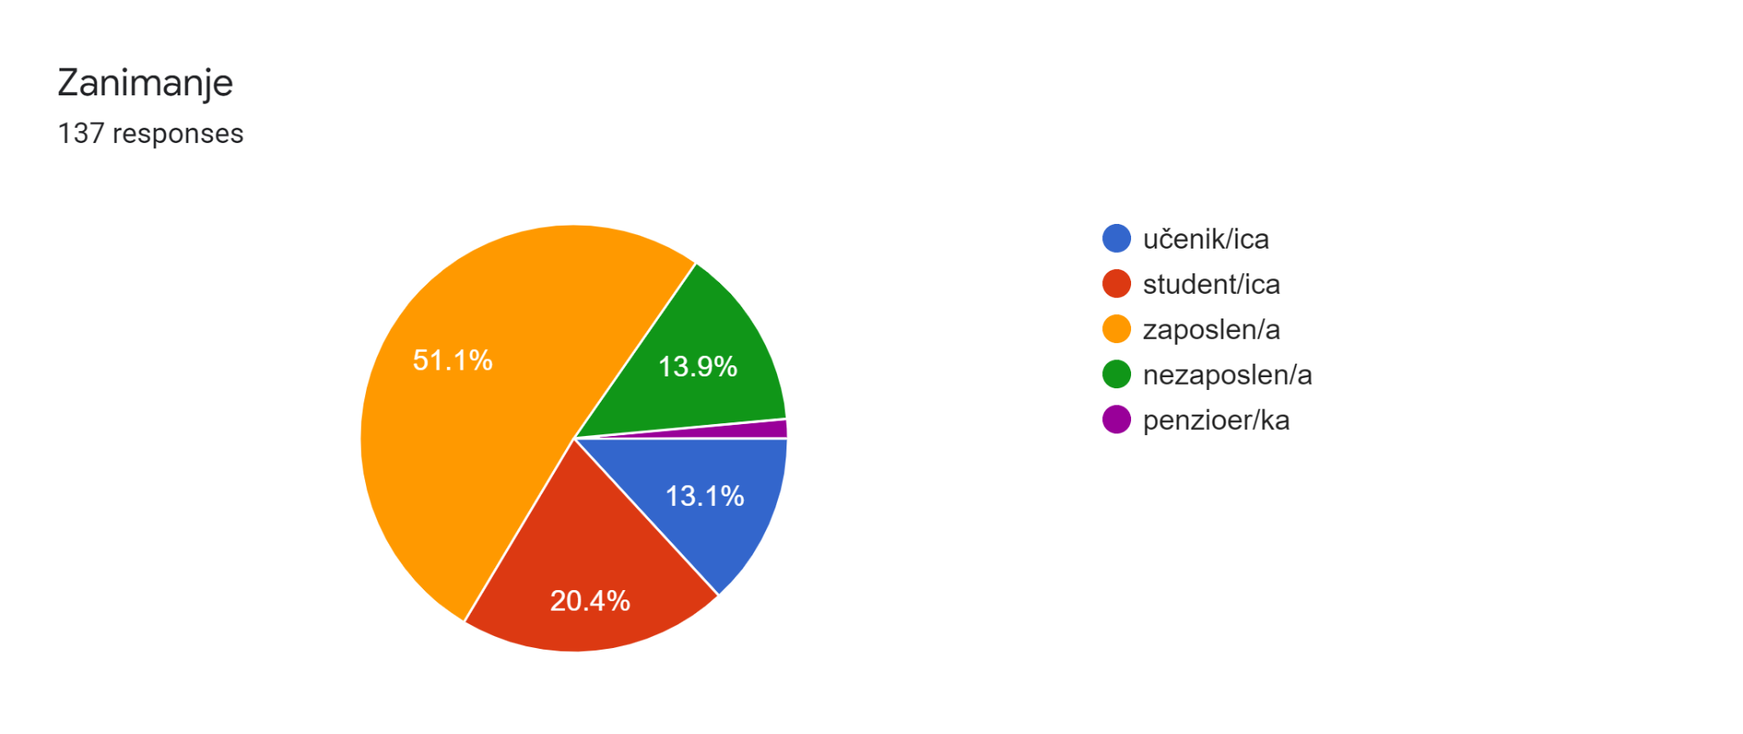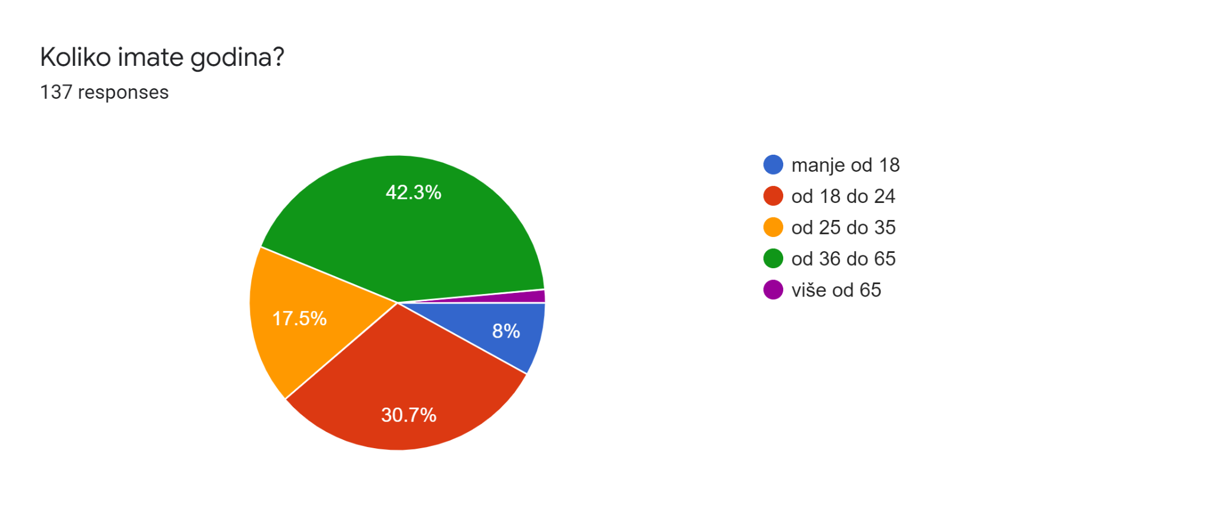

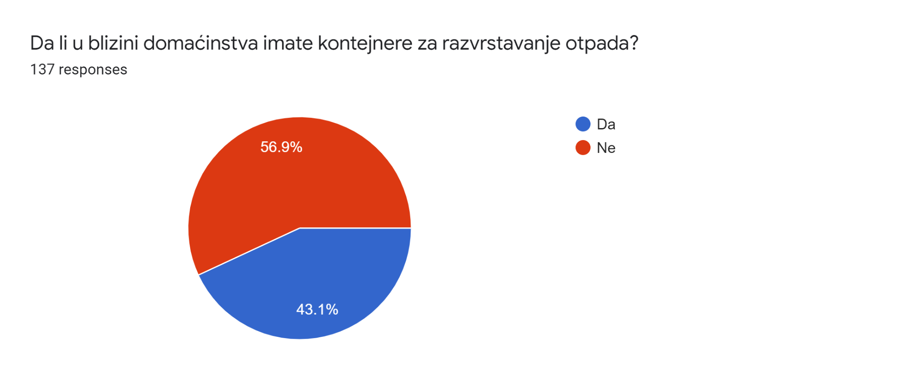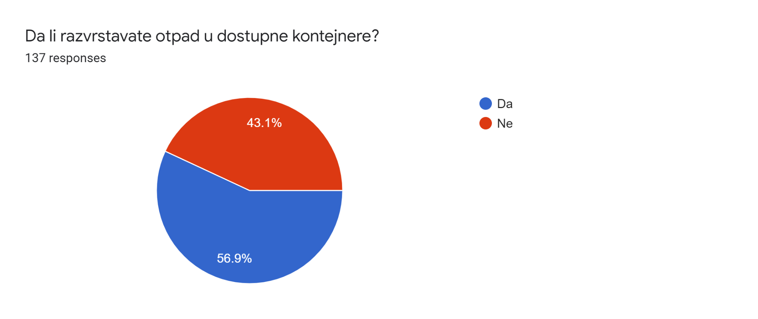

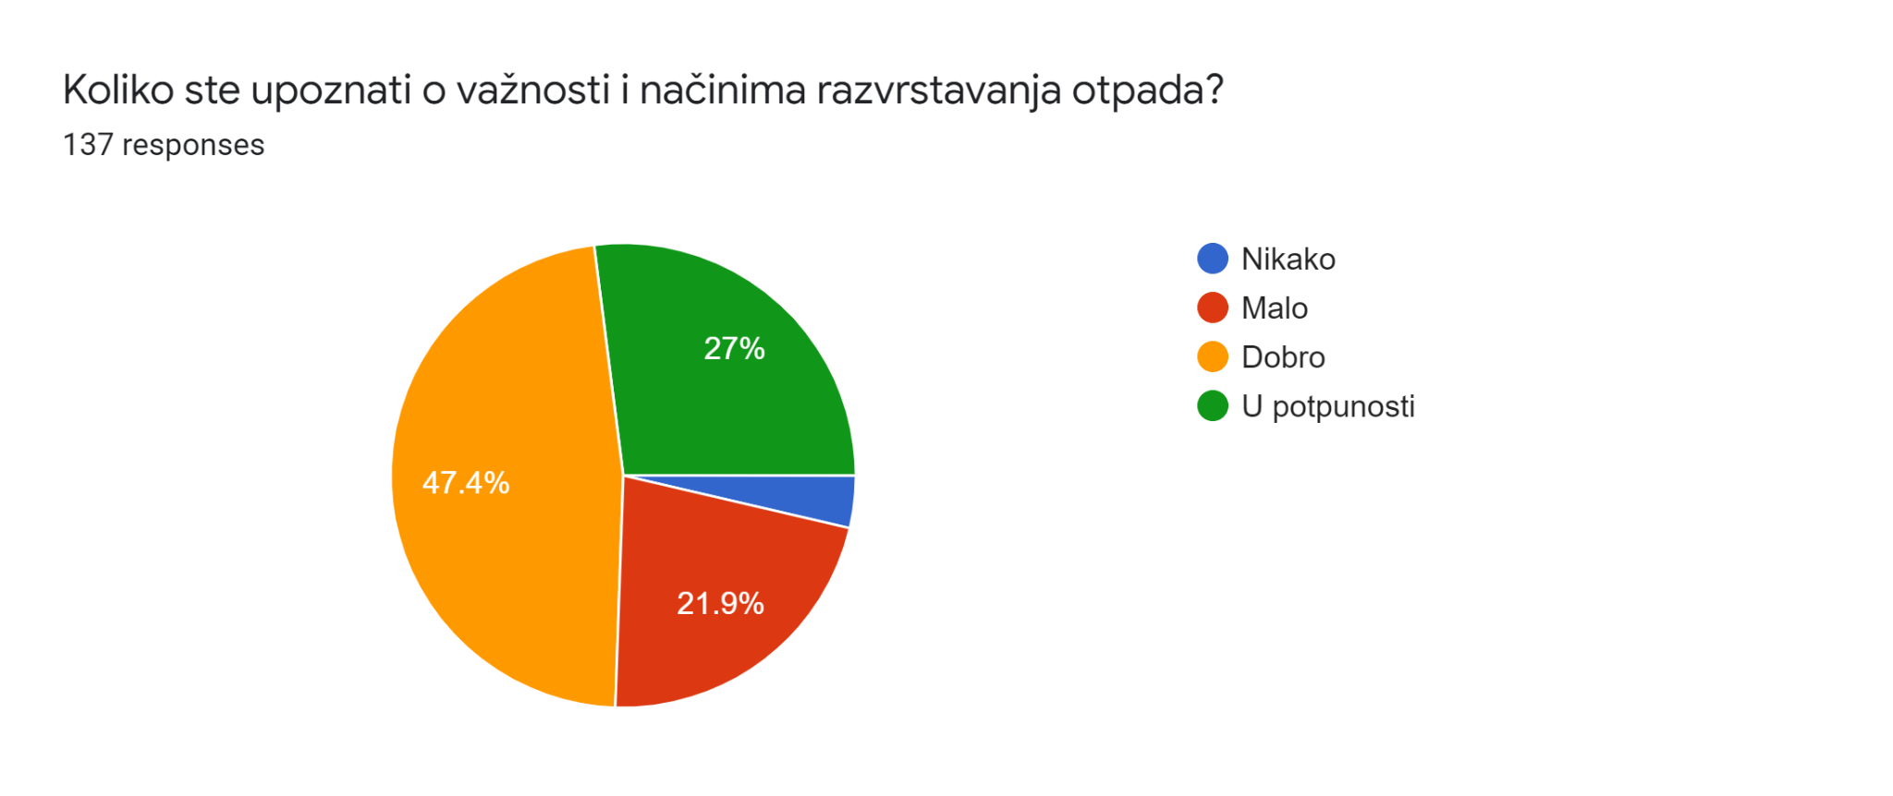

Prema odgovorima na prethodno pitanje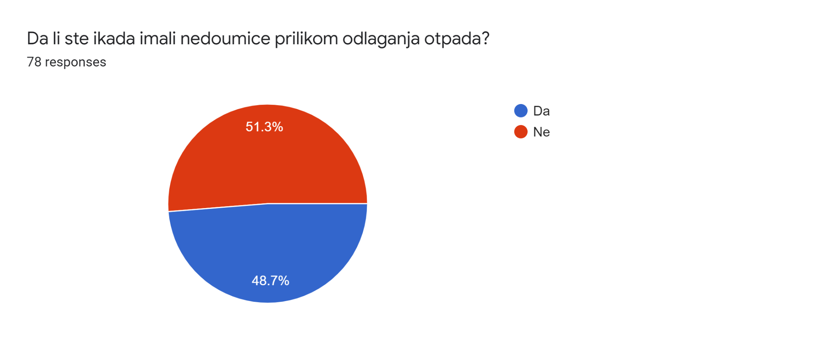

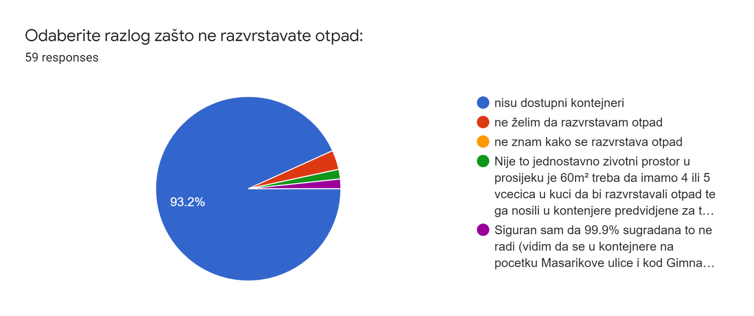

Pitanje vezano za aplikaciju:

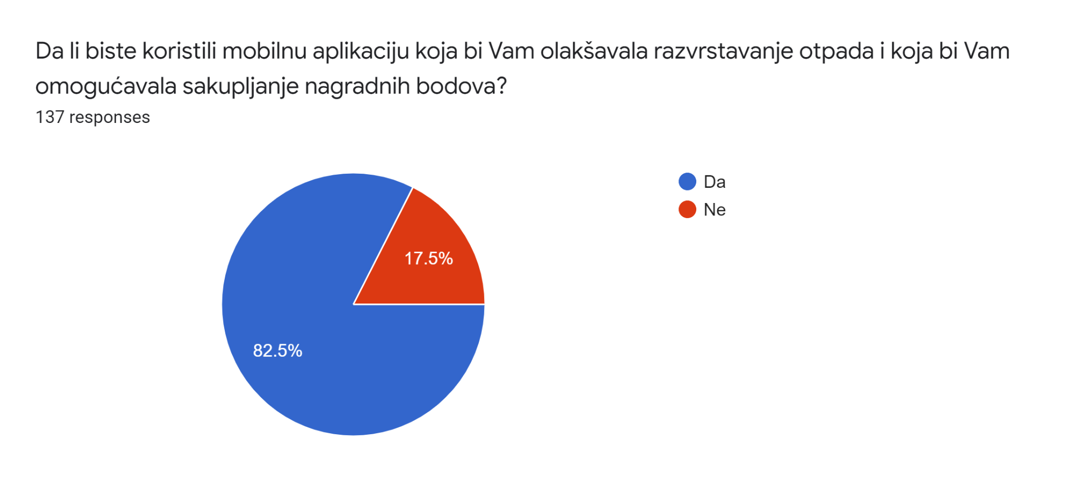

Dakle, prema rezultatima ankete možemo vidjeti da bi 82,5% ljudi koristilo mobilnu aplikaciju koja bi im pomogla, olakšala i potakla ih da pravilno odlažu otpad, te da 93,2% ljudi ne odlaže otpad jer im nisu dostupni kontejneri za razvrstavanje otpada. Iz ovih podataka možemo zaključiti, da je rizik od strane korisnika minimalan, to jeste da bi većina ispitanika bila voljna isprobati i koristiti ovu mobilnu aplikaciju, te bi se samim tim bilo i korak bliže rješavanju našeg prvobitnog problema.

Drugi dio identifikacije rizika je saradnja sa operatorom za upravljanje otpadom na području grada Zenice “Alba d.o.o.” Zenica. S obirom da se sama aplikacija slaže sa vizijom i misijom operatera, te poštuje “Zakon o upravljanju otpadom”, eventualni rizici su u početku minimizirani. Naravno, “Alba d.o.o.” Zenica je ključni partner ovog projekta, te svako ne slaganje i odudaranje dovodi do rizika. Bez odobrenja operatora, kao najveće kompanije na teritoriji grada, projekat ne bi imao smisla.

Treći dio identifikacije rizika se odnosi na razvoj aplikacije. Sam tehnički razvoj aplikacije se svodi na naše mogućnosti, te dizajnom i funkcionalnošću može podlijegati promjenama samo u slučaju rizika vezanih za saradnju sa operatorom za upravljanje otpadom na području grada Zenice “Alba d.o.o.” Zenica.

Nakon identifikovanja rizika, jako je važno da razumijemo i način na koji je trenutno organizovan odvoz i prikupljanje otpada na području grada Zenici, kako bismo bolje razumjeli sam problem, trenutno rješenje, te samim tim i razmotrimo rizike na osnovu trenutnog načina rješavanja problema.

Rješavanje problema odlaganja otpada u našem gradu:

Problematika prikupljanja i odlaganja otpada u našem gradu riješena je na način da komunalno preduzece “Alba” vrši organizovano prikupljanje otpada kojeg građani prethodno odlažu u kontejnere koji su raspoređeni po širem gradskom području kao i po prigradskim područjima. Na talav način prikupljeni otpad se vozilima i prevoznim sredstvima komunalnog preduzeća “Alba” odvozi na trajno zbrinjavanje na regionalnu deponiju “Mošćanica”. Na pojedinim mjestima su postavljeni kontejneri za odvojeno prikupljanje otpada, to jest kontejneri za PVC plastiku, karton i za čisti komunalni otpad. Na taj način je omogućeno razvrstavanje otpada na samom mjestu njegovog nastanka, gdje se odlaže na mjesto odlaganja, a iskoristive komponente otpada se predaju određenim operaterima radi daljnjeg iskorištavanja..

* Definirajte razine nesigurnosti

Za sva tri dijela identifikovanja problema koji su navedeni, razina nesigurnosti sa trenutnim podacima je relativno mala. Iako je teško utvrditi da li će aplikacija biti korištena, i da li će biti funkcionalna kao prema prvobitnom planu, uzeći u obzir sve trenutne podatke, razina nesigurnosti je za sada u očekivanim granicama, i u potpunosti prihvatljivih razmjera.

* Moguća rješenja

Razmatranjem na koji način su određene evropske zemlje riješile ovaj problem, te istraživanjem sličnih aplikacija, možemo pripremiti plan koji će predstavljati moguća rješenja ukoliko se mobilna aplikacija ne bude razvijala po utvrđenom planu.

* Analiza rizika

Uzeći sve navedeno u obzir, krajnji zaključak našeg tima je da su rizici i gubici u najgorem slučaju minimalni. Pod najgorim slučajemo smatramo da je to ne korištenje mobilne aplikacije “ZEcology”, pri čemu su naši gubici minimalni, a svijest o važnosti pravilnog odlaganja otpada na istom nivou kao i sada. Zbog toga smatramo da je moguće napraviti barem malu promjenu u društvu našom mobilnom aplikacijom, te da je stvaranje ovakve aplikacije niskorizično.